高雄市國立台灣大學校友會 函

受 文 者：全體會員
發文日期：109年 8月3 日
發文字別：（109）高市台大會（秘）字第21037號
速別：
密等及解密條件或保密期限：
附件：演講地點、主講人簡介

主 旨︰舉辦「藝文講座」，講題: 彩色寶石與生活，敬請踴躍參加。
說 明︰
（一）依據：本會第二十一屆第7次理監事聯席會議決議辦理。
（二）時間：109年9月5日(星期六) 下午13:40-16:00
行程如下︰
13：40~13：50 入場
14：00~15：30 演講
15：30~16：00 開放討論
16：00~ 結束
（三）主講人:關紅玉格女士 演講主題：彩色寶石與生活
（四）地 點：皇苑御寶大樓高雄市鼓山區美術南三路369號（美術南二路口)
（五）名 額︰80人，以報名先後為準，額滿為止。
（六）費 用:不論會員或眷屬均免費。（感謝皇苑建設公司郭董事長贊助場地和經
費）
（七）報 名︰
1.自即日起至9月2日(星期三)截止,請於每週一至週五上午9:00至
下午5:00來電07-330-8419,07-335-7131轉13或傳真:07-3363465
向陳麗卿秘書報名(Email: khntu123@gmail.com)。
2.如報名後不克參加，敬請提前通知本會，以便安排遞補人員。
（八）也歡迎各位校友及校友眷屬加入「高雄市台大校友會」LINE討論群組，方式如下： LINE右上角‧‧‧其他 → 加入好友 → 行動條碼 → 將畫面對準以下圖案


理事長 王鴻圖
第二十ㄧ屆
總幹事 張嘉升

時 間：109年 9月 5日（星期六）  地 點：皇苑建設御寶電影廳  演講貴賓：關紅玉格 女士  演講題目：彩色寶石與生活 | 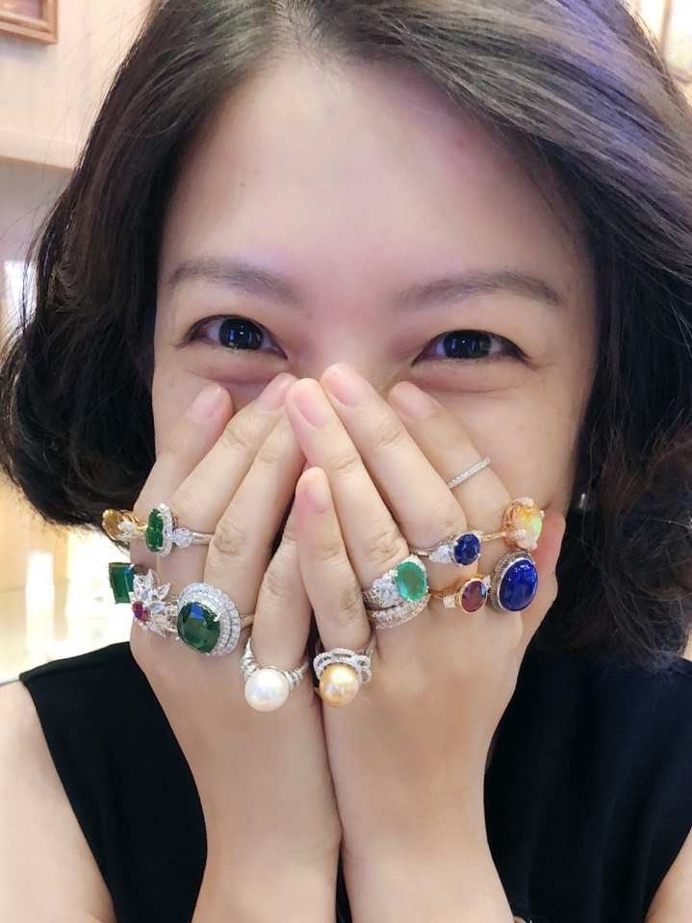
  演講摘要：
  1.彩色寶石的種類
  2.彩色寶石與首飾
  3.名人與彩寶首飾

現 職 |  | 愛格貝爾彩寶有限公司總經理  石磨坊珠寶鑲嵌廠（中國）設計總監
資 格 |  | 廣東省珠寶玉石及貴金屬檢測中心（GTC）  －珠寶玉石鑒定師  －鑽石檢驗員  －翡翠檢驗員  －寶玉石檢驗員  －珠寶首飾手繪師
經 歷 |  | Agabell的始創人及總設計師
個人-mail |  | agabelljewellery@gmail.com

